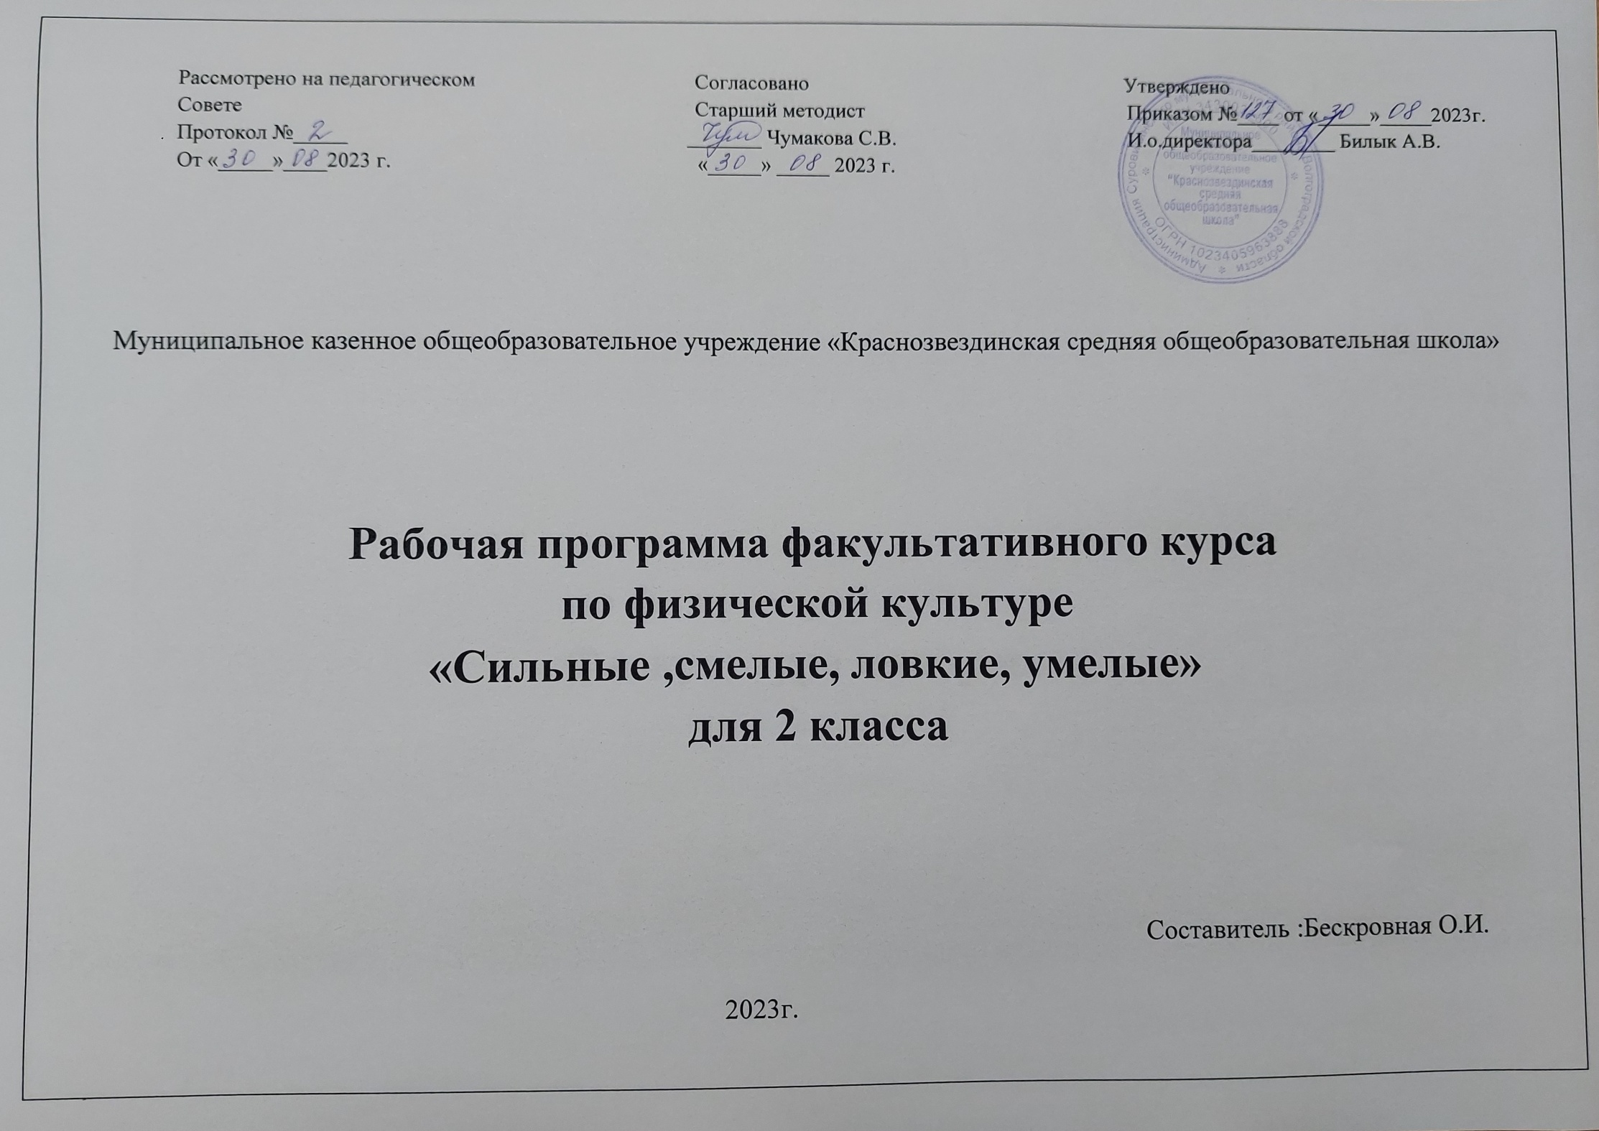

**пояснительная записка**

**Программа рассчитана на детей младшего школьного возраста.**

Подвижная игра – естественный спутник жизни ребёнка, источник радостных эмоций, обладающий великой воспитательной силой.

Подвижные игры являются одним из традиционных средств педагогики. Испокон веков в играх ярко отражается образ жизни людей, их быт, труд, представление о чести, смелости, мужестве, желание обладать силой, ловкостью, выносливостью, быстротой и красотой движений. Проявлять смекалку, выдержку, творческую выдумку, находчивость, волю, стремление к победе.

Подвижные игры являются частью патриотического, эстетического и физического воспитания детей. У них формируются устойчивое, заинтересованное, уважительное отношение к культуре родной страны, создаются эмоционально положительная основа для развития патриотических чувств: любви к Родине, её культуре и наследию. Это один из главных и основополагающих факторов детского физического развития. Они нравятся практически всем дошкольникам без исключения, так как способствуют совершенствованию двигательной координации, мышечной активности, физического равновесия, а также развитию силы, подвижности, ловкости, активности и быстроты реакций. Более того, все подвижные игры имеют занимательный характер, тем самым настраивая ребёнка на позитивное восприятие мира, на получение положительных эмоций.

По содержанию все подвижные игры классически лаконичны, выразительны и доступны детям.

**Игра как средство воспитания.**

Развитие подвижных игр в воспитательных целях связано с образом жизни людей. В играх отражаются особенности психического склада народностей, идеология, воспитание, уровень культуры и достижения науки. Кроме того, некоторые игры приобретают определённый оттенок в зависимости от географических и климатических условий.

**Игра в жизни ребёнка.**

Игры предшествуют трудовой деятельности ребёнка. Он начинает играть до того, как научиться выполнять хотя бы простейшие трудовые процессы.

Таким образом, игровая деятельность не является врождённой способностью, свойственной младенцу с первых дней его существования. Предпосылками игровой деятельности в онтогенезе служат рефлексы. Двигательная игровая деятельность возникает в жизни ребёнка условно - рефлекторным путём, при тесной взаимосвязи первой и второй сигнальных систем. Она формируется и развивается в результате общения ребёнка с внешним миром. При этом большое значение имеет воспитание как организованный педагогический процесс.

**Оздоровительное значение подвижных игр.**

Правильно организованные подвижные игры должны оказывать благотворное влияние на рост, развитие и укрепление костно-связочного аппарата, мышечной системы. На формирование правильной осанки детей. Благодаря этому большое значение приобретают подвижные игры, вовлекающие в разнообразную, преимущественно динамическую, работу различные крупные и мелкие мышцы тела.

***Цель программы:***  сформировать у младших школьников мотивацию сохранения и приумножения здоровья средством подвижной игры.

***Задачи:***

- сформировать у младших школьников начальное представление о «культуре движений»;

- выработать потребность в систематических занятиях физическими упражнениями и подвижных играх;

-учить младших школьников сознательному применению физических упражнений, подвижных игр в целях самоорганизации отдыха,повышения работоспособности и укрепления здоровья;

-развивать умения ориентироваться в пространстве;

- развивать познавательный интерес, воображение, память, мышление, речь;

-создавать условия для проявления чувства коллективизма;

- развивать активность и самостоятельность;

-обучение жизненно важным двигательным навыкам и умениям, применению их в различных по сложности условиях.

При проведении занятий можно выделить два **направления:**

***оздоровительная направленность*,** обеспечивающая наряду с укреплением здоровья активный отдых, восстановление или поддержание на оптимальном уровне умственной работоспособности;

***повышение двигательной подготовленности учащихся*,** отвечающей требованиям учебной программы.

«Подвижные игры» — это **еженедельные занятия физическимиупражнениями**на открытом воздухе, которые проводятся внеурочное время. Это активный отдых, который снимает утомление, вызванное учебной деятельностью, и способствует повышению двигательной активности школьников. Занятия, проводимые на открытом воздухе, имеют оздоровительную ценность.

***Ожидаемый результат:***

-у выпускника начальной школы выработана потребность к систематическим занятиям физическими упражнениями и подвижными играми;

- сформировано начальное представление о культуре движении;

- младший школьник сознательно применяет физические упражнения для повышения работоспособности, организации отдыха и укрепления здоровья;

-обобщение и углубление знаний об истории, культуре народных игр;

- умение работать в коллективе.

**Содержание программы**

**Формирование системы элементарных знаний о ЗОЖ** (включается во все занятия).

Значение ЗОЖ. Средства, способствующие физическому, духовному и социальному здоровью: режим дня, личная гигиена, физические упражнения, отказ от вредных привычек, самостоятельные занятия физической культурой и спортом.

**Правила игр, соревнований, места занятий, инвентарь** (включается во все занятия).

Правила проведения игр и соревнований. Определение допустимого риска и правил безопасности в различных местах занятий: спортивная площадка, спортивный зал. Оборудование и инвентарь для занятий различными видами спорта.

**Подвижные игры.**

«Медведь спит, «Весёлая скакалка», «Снип–Снап», «Быстрая тройка»,«Хвостики», «Паровоз», «Игра белок», «Разведчики» и др.

**Требования к знаниям, умениям, навыкам во 2 классе:**

**Иметь представление** о двигательном режиме;

**Знать:**

-причины нарушения осанки, появления нарушения зрения, плоскостопия;

-правила и уметь организовать подвижные игры );

-не менее двух комплектов упражнений на развитие силы, быстроты, выносливости, ловкости, гибкости.

**Уметь:**

-оценивать свою двигательную активность, выявлять причины нарушения и корректировать её;

-выполнять правила игры.

**Демонстрировать** позитивное отношение к участникам игры.

**Тематическое планирование**

|  |  |  |  |  |  |  |  |
| --- | --- | --- | --- | --- | --- | --- | --- |
| **№**  **урока** | **Тема** | **Развитие и формирование качеств у учащихся** | **Игры** | **Оборудование** | **Дата**  **план** | **Дата**  **факт** | |
| 1 | Мир движений | формирование о мире движений, их роли в сохранении здоровья | «Игра белок», «Разведчики», « Щенок» | кубики, мелки, обручи, скакалки |  |  | |
| 2 | Красивая осанка | формирование правильной осанки и развитие навыков бега | «Хвостики». «Паровоз» | гимнастические палки, ленточки. Скакалки |  |  | |
| 3-4 | Учись быстроте и ловкости | развитие ловкости; воспитание чувства ритма | «Прыжки», «Кто быстрее?», «Самый координированный» | скакалки, мелки, шапочка, шарф. Варежки, лыжи.лыжные палки. |  |  | |
| 5 | Сила нужна каждому | развитие силы и ловкости | «Кто сильнее?», «Салки со стопами, «Удочка с прыжками» | мешочки, скакалка, коврики |  |  | |
| 6 | Ловкий. Гибкий | развитие гибкости и ловкости | «Снип–Снап», «Быстрая тройка» | гимнастические палки, скакалки |  |  | |
| 7 | Весёлая скакалка | развитие ловкости и внимания | «Медведь спит, «Весёлая скакалка» | кубики, скакалки |  |  | |
| 8 | Сила нужна каждому | развитие выносливости и силы | «Очистить свой сад от камней», | мешочки, мячи |  |  | |
| 9 | Развитие быстроты | развитие быстроты | «Командные салки», «Сокол и голуби» | мячи, скакалки |  |  | |
| 10 | Кто быстрее? | развитие скоростных качеств, выносливости | «Найди нужный цвет», «Разведчики» | мешочки, маленькие мячи, кубики, коврики |  |  | |
| 11 | Скакалочка - выручалочка | развитие силы | «Удочка с приседанием», | скакалки, коврики |  |  | |
| 12 | Ловкая и коварная гимнастическая палка | развитие быстроты и ловкости | «Ноги выше от земли», «Выбегай из круга» | гимнастические палки, маленькие мячи, обручи, фишки, волейбольный мяч |  |  | |
| 13 | Команда быстроногих «Гуси – лебеди» | развитие силы и ловкости | «Лиса и куры», | обручи, гимнастические палки, скакалки |  |  | |
| 14 | Выбираем бег | развитие скоростных качеств, ловкости | «Кто быстрее?», «Сумей догнать» | мяч, фишки, флажки |  |  | |
| 15 | Метко в цель | развитие меткости и координации движений | «Метко в цель», «Салки с большими мячами» | кегли, малые мячи, большие мячи |  |  | |
| 16 | Путешествие по островам | развитие меткости и координации движений | «Назови имя», «Бездомный заяц», Лягушки в болоте» | мячи, обручи, канат, баскетбольная корзина |  |  | |
| 17 | Развиваем точность движений | развитие глазомера и точности движений | «Вращающаяся скакалка», «Подвижная цель». «Воробушки и кот» | гимнастические палки, мяч |  |  | |
| 18 | Горка зовёт | развитие физических качеств выносливости и ловкости | «Быстрый спуск», «Веер», «Паровозик» | ледянки |  |  | |
| 19 | Зимнее солнышко | развитие выносливости и ловкости | Быстрый спуск», «Веер», «Паровозик | ледянки |  |  | |
| 20 | Зимнее солнышко | развитие выносливости и ловкости | «Кто быстрее приготовиться» | ледянки |  |  | |
| 21 | Штурм высоты | развитие выносливости и быстроты | «Штурм высоты» | флажки |  |  | |
| 22 | Снежные фигуры | развитие выносливости и ловкости | «Салки» | флажки |  |  | |
| 23 | Закрепление. Игры на свежем воздухе | развитие выносливости и ловкости | «Поезд», «Салки» и др. по выбору учащихся |  |  |  | |
| 24 | Мы строим крепость | развитие физических качеств выносливости и ловкости | «Мороз – Красный нос» Игры по желанию учащихся | лопатки, санки |  |  | |
| 25 | Мы строим крепость | развитие физических качеств выносливости и ловкости | Игры по желанию учащихся | лопатки, санки |  |  | |
| 26 | Игры на снегу | развитие выносливости и скоростных качеств | « Горелки». Игры по желанию учащихся | флажки |  |  | |
| 27 | Удивительная пальчиковая гимнастика | развитие ловкости и быстроты | «Метание в цель», «Попади в мяч» | теннисные мячики, 2 волейбольных мяча |  |  | |
| 28 | Развитие скоростных качеств | развитие скоростных качеств и меткости | «Быстро в строй», командные «колдунчики» | мячи |  |  | |
| 29 | Развитие выносливости | развитие выносливости, быстроты и реакции | «Назови имя», «Бездомный заяц», «Лошадки» | мяч, гимнастическая палка |  | |  |
| 30 | Развитие реакции | развитие быстроты, скорости, реакции | «Пустое место», «Часовые и разведчики» | мешочки с песком |  | |  |
| 31 | «Удочка» | развитие быстроты и выносливости | «Удочка», «Не урони мяч» | булавы, мяч, фишки |  | |  |
| 32 | Прыжок за прыжком | развитие быстроты, ловкости, выносливости | «Прыжок за прыжком» | флажки, эстафетная палочка |  | |  |
| 33 | Мир движений и здоровья | развитие скоростных качеств, ловкости | «Хвостики», «Падающая палка» | ленточка, гимнастическая палка, мячи |  | |  |
| 34 | Мы стали быстрыми, ловкими, сильными, выносливыми | развитие ловкости и быстроты | «Точный поворот», «Второй лишний». «Если бы ноги стали руками» |  |  | |  |